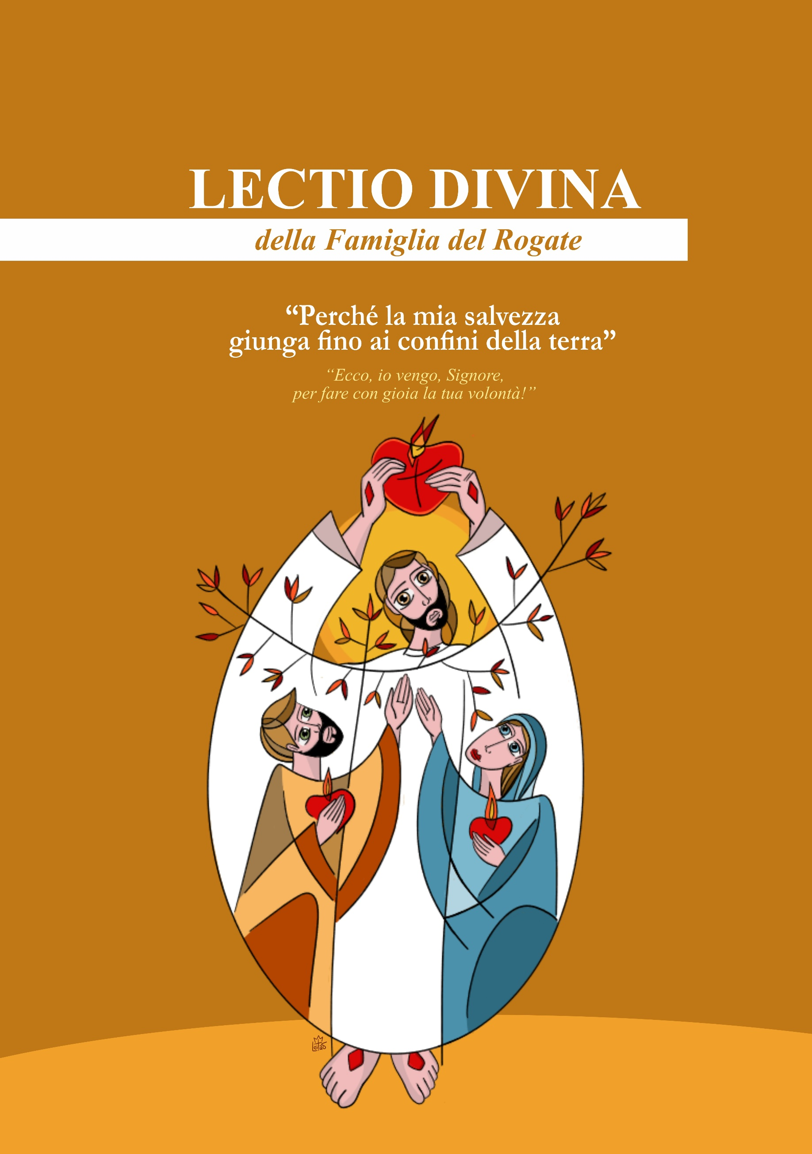

LECTIO – CHE COSA DICE IL TESTO?

Ascoltare la Parola nel suo senso letterale e storico-salvifico

Guida: La liturgia di questa Domenica ci fa compiere un passo decisivo nella rivelazione di Gesù: colui che è nato a Betlemme ed è stato manifestato al Giordano viene ora indicato come l’Agnello che toglie il peccato del mondo. Attorno a Lui, la Parola di Dio svela un grande disegno: Dio vuole salvare tutti i popoli e riunire un’umanità dispersa.

In questa Lectio Divina, lasciamoci guidare dalla Parola per riconoscere in Gesù il Servo-Agnello. Chiediamo che venga in noi lo Spirito che si posò su di Lui e rinnoviamo il nostro impegno a pregare, vivere e operare affinché non manchino mai i buoni operai della messe.

- Canto (scegliere un canto di invocazione allo Spirito Santo)
- Lettura Gv 1,29-34
a. Accogliere la Parola nel silenzio;
b. Rileggere personalmente;
c. Condividere una parola o una frase che colpisce;
d. Collegare questo testo ad altri passi della Bibbia;
e. Ritornello orante (a scelta).
- Comprendere il senso del testo

Guida: La liturgia di oggi è profondamente missionaria. Il Padre rivela che il suo progetto non si limita a Israele: «Ti renderò luce delle nazioni». Il cuore di Dio è universale. Per questo, fin dalle sue radici, questa liturgia tocca il cuore del rogate: se la salvezza deve giungere fino ai confini della terra, è perché Dio vuole operai che portino questa luce, che indichino l’Agnello, che annuncino il Regno.

L1: Nella prima Lettura (Is 49,3.5-6), il Servo del Signore appare come colui che è stato scelto fin dal grembo materno per una missione che supera ogni confine. Restaurare Israele non basta: Dio vuole che la sua luce raggiunga le nazioni e che la sua salvezza giunga fino ai confini della terra. Il cuore di Dio è missionario e universale.

L2: Il Salmo responsoriale ci insegna che questa missione diventa feconda solo quando ci poniamo totalmente sotto la guida del Signore. Vivere secondo la sua volontà, lasciando da parte i nostri interessi per assumere i disegni del Cuore di Cristo, è la via sicura perché il Regno di Dio si manifesti in mezzo a noi e si estenda fino ai confini della terra. È il Signore stesso che pone sulle nostre labbra la sua Parola e le dona efficacia salvifica. Quando invochiamo l’azione dello Spirito e ci lasciamo guidare da Lui, veniamo configurati al Maestro, diventando operai ed operaie la cui vita si offre per la gloria di Dio e la salvezza dell’umanità. In questa profonda comunione tra la nostra volontà e quella del Padre, l’annuncio si purifica da ogni protagonismo e il Vangelo risplende nella sua verità e autenticità.

L3: Nella seconda Lettura (1Cor 1,1-3), san Paolo, consapevole di essere stato chiamato per pura grazia, si rivolge alla comunità di Corinto come a un popolo «santificato in Cristo Gesù e chiamato a essere santo». Qui si rivela l’identità profonda della comunità cristiana: essa esiste perché è stata convocata da Dio e consacrata a Lui. In questa luce comprendiamo anche la nostra vocazione rogazionista: siamo chiamati a vivere e testimoniare, nel cuore della Chiesa, una santità che nasce dal Battesimo e si esprime nel dono al Regno. Tale chiamata, nei disegni del Padre, richiede la presenza di operai ed operaie che, sostenuti dalla grazia, sappiano dire il loro “sì” e, con la propria vita, suscitino in altri il desiderio di seguire il Signore nel cammino del discepolato e della missione.

L4: Nel Vangelo (Gv 1,29-34), Giovanni Battista indica Gesù come l’Agnello di Dio e testimonia che lo Spirito è disceso e rimasto su di Lui. Gesù è rivelato come Figlio di Dio e come colui che battezza nello Spirito Santo.
L5: In questa domenica, la Parola ci conduce a un centro luminoso: Gesù è il Servo-Agnello inviato dal Padre per salvare il mondo, e la Chiesa nasce per prolungare quest’opera di salvezza, soprattutto attraverso coloro che sono chiamati e inviati.

MEDITATIO – CHE COSA DICE LA PAROLA A NOI?
Fondamento esegetico, pastorale e rogazionista

Guida: In questa seconda Domenica del Tempo Ordinario, la Chiesa rimane sulle rive del Giordano, dove il Figlio amato è stato rivelato e unto dallo Spirito. La Parola ci ricorda che il Battesimo di Gesù non è stato solo una manifestazione, ma la rivelazione del cammino che Egli doveva percorrere: il cammino del Servo di Isaia, umile, silenzioso e obbediente. Il Messia non si impone con la forza, ma entra nella storia come colui che sostiene il fragile, non spegne il lucignolo fumigante e non spezza la canna incrinata. La gloria del Padre risplende proprio in questo modo di agire: nella misericordia che non si arrende, nella fedeltà che non retrocede, nell’amore che si fa servizio.

L1: Quando Giovanni indica Gesù e proclama: «Ecco l’Agnello di Dio», rivela che questo Servo è anche l’Agnello che prende su di sé il peso del peccato del mondo. Gesù è l’Agnello espiatorio che esce fuori dalla città portando le nostre colpe; è l’Agnello pasquale il cui sangue sigilla l’Alleanza; è il Servo che offre la propria vita perché il popolo sia riconciliato con Dio. In Lui si compiono le figure antiche: il sangue che libera, il sacrificio che salva, l’obbedienza che ristabilisce la comunione. L’Agnello non fugge dal dolore, ma trasforma il dolore in redenzione.

L2: Ma questo Agnello è anche il Servo che, fin dal grembo materno, ha ricevuto la missione di riunire Israele e illuminare le nazioni. Egli è luce per tutti, salvezza che raggiunge i confini della terra. Nel suo Corpo offerto e glorificato, Dio crea un popolo nuovo, la Chiesa, comunità unta dallo Spirito, in cui uomini e donne, già santificati nel Battesimo, sono chiamati a vivere nella santità e a testimoniare la riconciliazione. Così, il Servo-Agnello continua oggi la sua opera attraverso coloro che Egli chiama, invia e consacra alla missione.

L3: Giovanni Battista riconosce che questo Gesù è più di un profeta: è il Figlio di Dio, l’Unto sul quale lo Spirito rimane e che battezza nello Spirito Santo. In Lui troviamo l’unico Salvatore, colui che comunica il perdono, la vita divina e la speranza della risurrezione. Davanti a un Messia così umile e così grande, la Chiesa non può che rispondere con fede, dono di sé e adorazione. Seguire il Servo-Agnello significa entrare nel cammino del dono totale, dell’obbedienza fiduciosa e della missione che nasce dall’amore, finché tutta l’umanità sia condotta alla luce del Padre.

Alcune domande possono aiutarci per la riflessione personale e la successiva condivisione:

«Ti renderò luce delle nazioni» (Is 49,6) – Una missione che supera i confini
Il carisma del Rogate, che nasce dal desiderio del Cuore di Cristo di salvare tutti, allarga in me l’orizzonte della preghiera, del servizio e del dono, oppure vivo ancora in modo ristretto, preoccupato solo delle mie necessità e sicurezze?

«Santificati in Cristo Gesù, chiamati a essere santi» (1Cor 1,2) – Identità e vocazione
In che modo il carisma del Rogate mi aiuta a comprendere che la mia santità personale è inseparabilmente legata alla missione della Chiesa e alla preghiera per le vocazioni?

«Ecco l’Agnello di Dio» (Gv 1,29) – Il modo con cui Cristo salva
Contemplando Gesù come Servo-Agnello, che salva mediante l’obbedienza, la mitezza e l’offerta della propria vita, in che modo sono chiamato a purificare le mie immagini di potere, successo ed efficacia nel servizio alla Chiesa?

«Lo Spirito discese e rimase su di Lui» (Gv 1,32) – Vivere nello Spirito
Nella mia vita spirituale e apostolica, cerco di agire secondo le mie forze o mi lascio realmente guidare dallo Spirito Santo, come Gesù? Quale spazio concreto do oggi all’ascolto, al discernimento e alla docilità allo Spirito nella vita del Rogate e nella missione che mi è stata affidata?

2.1 CONDIVIDENDO LA PAROLA

Guida: Alla luce della Parola che abbiamo ascoltato, contemplato e meditato, siamo ora invitati ad accogliere le interpellanze dello Spirito Santo, che parla al cuore della Chiesa e di ciascuno di noi. Condividiamo con umiltà e verità le luci che ci sono state donate.

Segue un momento di condivisione

3. ORATIO – CHE COSA DICIAMO A DIO?
Rispondere alla Parola che ci ha visitato e che abbiamo condiviso

Guida: Toccati dalla Parola che ci ha rivelato il Servo-Agnello, eleviamo al Padre la nostra preghiera filiale:

1° coro: Signore Gesù Cristo, Agnello di Dio e Servo fedele del Padre, ti adoriamo come Luce delle nazioni e Salvatore del mondo.

2° coro: Tu, sul quale lo Spirito è disceso e rimasto, attira anche i nostri cuori sul cammino dell’obbedienza, perché, uniti a Te, sappiamo dire con tutta la vita: «Ecco, io vengo, Signore, per fare con gioia la tua volontà».

1° coro: Liberaci da ogni ricerca di noi stessi, purifica le nostre intenzioni e rendici strumenti docili del tuo Regno. Che il tuo Spirito ci conduca a vivere come popolo santificato, consegnato alla missione e disponibile a servire la tua opera di salvezza.

2° coro: Ridesta nella tua Chiesa l’ardore del Rogate: suscita sacerdoti secondo il tuo Cuore, consacrati e consacrate totalmente donati, e laici impegnati nel Vangelo, perché non manchino mai operai alla tua messe e la tua salvezza raggiunga i confini della terra.

TUTTI: A Te, Agnello immolato e glorificato, onore, lode e amore ora e per tutta l’eternità. Amen.

4. CONTEMPLATIO – CHE COSA FA LA PAROLA IN NOI?
Silenzio adorante; accogliere il mistero

Guida: Sulle rive del Giordano, contempliamo Gesù, l’Agnello mite e il Figlio amato, sul quale riposa lo Spirito. Nel suo silenzio e nel suo sguardo riconosciamo l’obbedienza del Servo e l’amore eterno del Padre. Rimanendo davanti a questo mistero, lasciamo che lo Spirito ci purifichi e ci formi come discepoli. Contemplare il Servo-Agnello ci insegna che la salvezza nasce dal dono e che la vocazione germoglia dall’ascolto. Nel silenzio, accogliamo la chiamata a essere inviati come operai nella messe.

5. ACTIO – COME LA PAROLA CI MUOVE ALLA VITA?

Guida: La Parola che abbiamo ascoltato non chiede di restare solo meditata, ma di diventare vita. Ciò che lo Spirito ha fatto nascere nel nostro cuore oggi — un desiderio, una chiamata, una consolazione o anche una inquietudine — è un dono da accogliere e custodire nel quotidiano.

Usciamo da questa Lectio con un impegno concreto: lasciare che la Parola orienti le nostre scelte, illumini le relazioni, trasformi i gesti semplici di ogni giorno. Non servono grandi opere, ma un cuore disponibile, capace di ascolto, di fiducia e di amore.

Affidiamo al Signore quanto abbiamo ricevuto e chiediamo la grazia di essere testimoni credibili della Parola, perché ciò che oggi abbiamo meditato possa diventare segno vivo della Sua presenza nel mondo.

CONCLUSIONE DELLA LECTIO DIVINA

Guida: L’Agnello continua a passare in mezzo al suo popolo. Beati coloro che lo riconoscono, lo seguono e diventano operai della messe.

PREGHIERA FINALE

Tutti insieme

Padre santo, ti benediciamo per Gesù, il Servo fedele e l’Agnello che toglie il peccato del mondo. Ti ringraziamo per la Luce che non si spegne e per Maria, che ha accolto il Verbo e lo ha donato all’umanità. Mossi dallo Spirito, eleviamo il grido del Rogate: manda, Signore, apostoli santi alla tua Chiesa. Rendici testimoni vivi dell’Agnello, perché la tua salvezza raggiunga i confini della terra. Amen.

-------------------------------------------------------------
Realizzazione: Settore Rogate - RCJ | FDZ
Testo: Provincia Nostra Signora del Rogate – FDZ, Brasile
Centro Studi, Spiritualità e Comunicazione – Gennaio 2026
Disegno e impaginazione: P. Reinaldo de Sousa Leitão, rcj
Traduzione e revisione: Diac. Letterio Ciraolo, rcj
